СentOs 7

release 9.2009.0.el7.centos

При установке Centos выдаёт ошибку в repo, но операционная система запускается. При установке необходима команда "yum" которая, как я понял имеет прямое отношение к repo. По этой причине установка в стадии перехода с «текстового режима» в «графический интерфейс» - приостановлена.

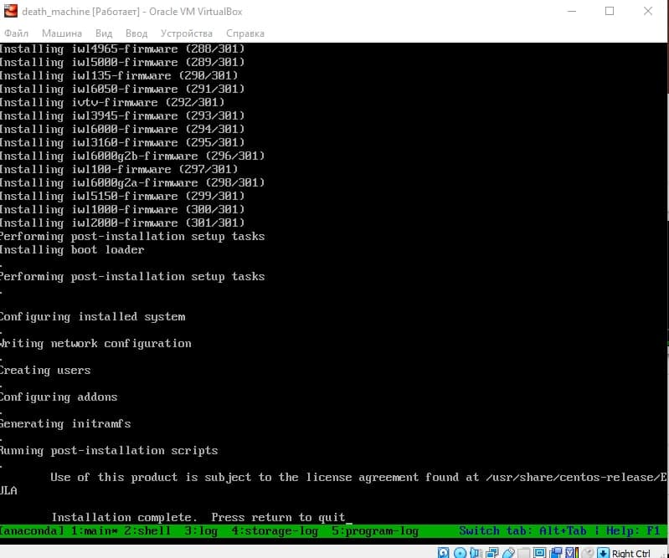

Установка в «текстовом режиме» завершена.